高爾夫》重返馬來西亞冠軍地，夏爾瑪展開亞巡賽季
羅開Golf 頻道2019年3月21日 上午6:58

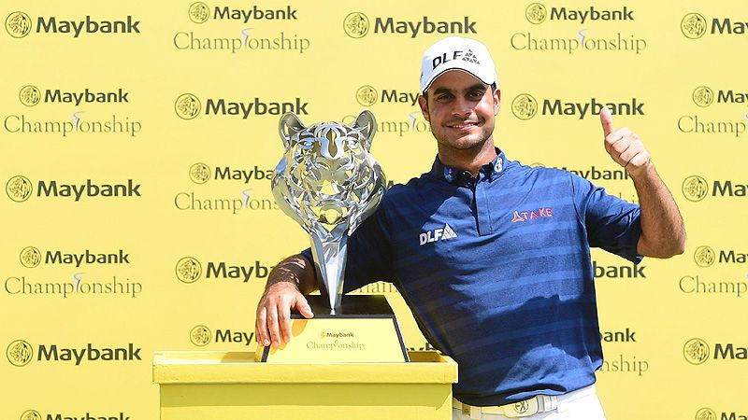
高爾夫》重返馬來西亞冠軍地，夏爾瑪展開亞巡賽季
【羅開新聞中心Minsey Weng綜合報導 圖╱Asian Tour】多等了一個半月，印度選手Shubhankar Sharma（蘇班卡•夏爾瑪）終於要回到吉隆坡的Saujana Golf & Country Club（索加那高爾夫鄉村俱樂部），企圖衛冕Maybank Championship（馬來西亞錦標賽）。
時間拉回到去年二月初，夏爾瑪看起來沒什麼爭冠機會，不過決賽日第四洞起突然開始發飆，十五洞內狂抓十記博蒂，包括收尾兩洞的連續博蒂，終場擊出低於標準桿十桿的六十二桿，總成績來到低於標準桿二十一桿的二百六十七桿，反倒以兩桿之差擊敗六十八桿的西班牙選手Jorge Campillo（喬治•坎皮洛）。
這是夏爾瑪自2017年底的Joburg Open（約堡公開賽）之後，所拿下的另一座歐、亞巡賽冠軍，也讓他後來得以參加所有的四大賽和WGC系列賽，其中在墨西哥的WGC - Mexico Championship（世界錦標賽）還領先進決賽，可惜週日下午沒打好，最後落居並列第九。
靠著馬來西亞錦標賽的奪冠之作，夏爾瑪奠定了年終贏得亞巡賽獎金王的基礎，本週回到冠軍舊地，他說道：「我去年留下許多美好的回憶，感覺昨天才在這裡贏球，還記得最後一洞的那記推桿，接著等待其他選手完成比賽。很高興回來衛冕，這對我來說是一場重大的勝利。」
「相較於去年，我覺得自己又進步了一些。顯然，我的比賽經驗更加豐富了，我在世界各地打了不少大比賽，並參加了去年的所有四大賽。」
夏爾瑪還很年輕，目前只有二十二歲，只是今年開季的表現相對不理想，過去的六場歐巡賽有一半遭到淘汰，最佳成績為Omega Dubai Desert Classic（杜拜沙漠菁英賽）的並列二十九，世界排名暫居一百二十，本週標榜著新球季的首場亞巡賽。
「感覺現在更放鬆了，但比賽時絕對不能太放鬆。」夏爾瑪說道：「我們常常會碰到世界級的高手，所以一定要發揮百分百的實力，不過有了去年打菁英組的經驗後，感覺自己愈來愈自在了。」

